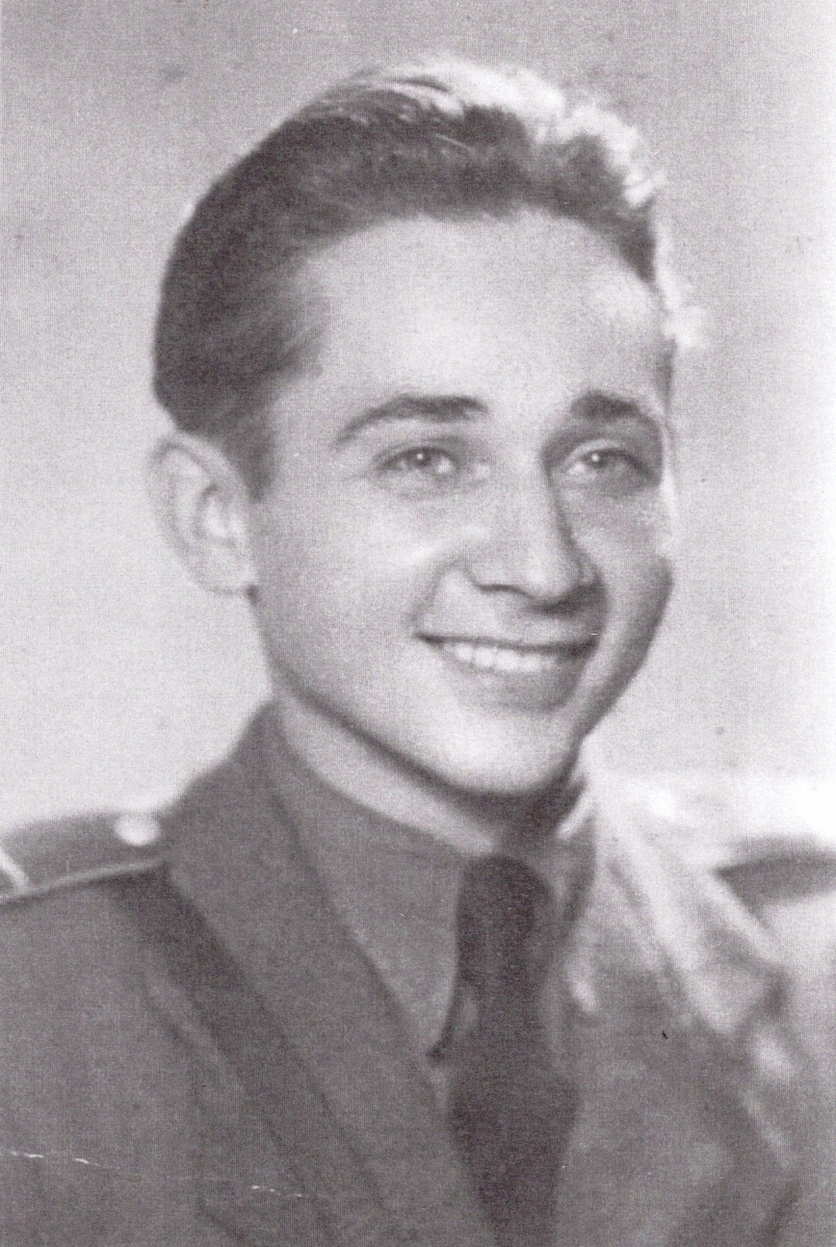
Zdzisław Kondras
ps. „Komar”

Urodził się 27 maja 1924 r. Ojciec, ochotnik w 1918 r., podoficer żandarmerii, pracownik Pocztowej Kasy Oszczędności, był uczestnikiem obrony Warszawy w 1939 r. Przed wojną mieszkał w Jabłonnie (dziś dzielnica Warszawy - Białołęka Dworska). W 1938 r. ukończył XII Szkołę Powszechną w Parku Traugutta i dostał się na wydział samochodowo-lotniczy Gimnazjum Konar-skiego. Po praktyce letniej w biurze konstrukcyjnym PZO we wrześniu 1939 r. uczestniczył w niszczeniu i zabezpieczaniu dokumentacji produkcji wojskowej.
Od 1939 r. związany ze Służbą Zwycięstwu Polsce. Niszczył zasoby niemieckiego magazynu amunicji i zapalników w Szamocinach oraz zabezpieczał przewody łączności po wycofaniu wojska polskiego.
W lutym 1940 r. zaprzysiężony w Związku Walki Zbrojnej. W 1943 r. ukończył Techniczną Szkołę Kolejową, po czym został przymusowo zatrudniony w Warsztatach Kolejowych - Główna Naprawa Parowozów na Bródnie. Był gońcem, a po zaprzysiężeniu brał udział w dywersji w Warsztatach Kolejowych (uszkadzanie parowozów).
Po dwukrotnym zatrzymaniu przez Bahnschutz w 1943 r. uciekł i zaczął ukrywać się. Służył w 717. plutonie I Rejonu VII Obwodu Armii Krajowej „Obroża”, w dywersji bojowej i rozpoznaniu produkcji wojennej. Podczas Powstania brał udział w rozpoznaniu przemarszów wojsk oraz w zabezpieczaniu ludności cywilnej w trakcie walk rosyjsko-niemieckich. Na rozkaz dowódcy dołączył do transportu ludności cywilnej w celu przeprowadzania dywersji w forcie Modlin. Poprzez obóz przejściowy w Modlinie znalazł się w obozie jenieckim Schneidemühl (Piła), gdzie pracował przy produkcji min moździerzowych w Landmaschinenfabrik Herman Grüse.
W listopadzie 1944 r. uciekł z obozu, znalazł się w Krakowie, skąd udał się do Kampinosu. Tam we wsi Wiejca odnalazł rodziców. W 1945 r. został wzięty do wojska. Po wojnie ukończył Wydział Metalurgiczny Akademii Górniczo-Hutniczej w Krakowie.
opracował: Maciej Białecki

Stowarzyszenie Pamięci Powstania Warszawskiego 1944
www.sppw1944.org

